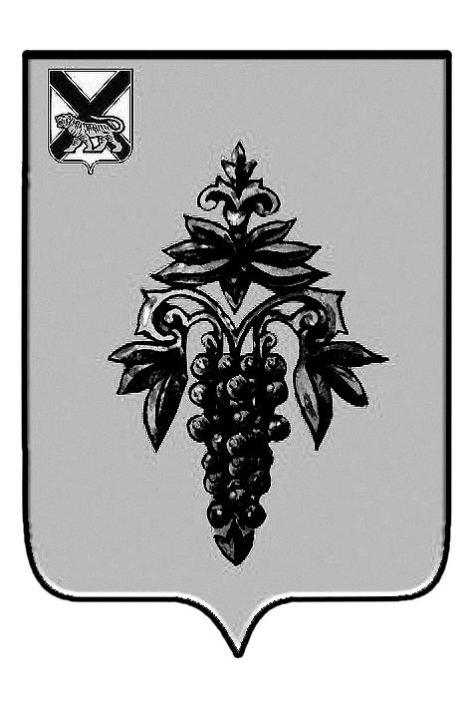

Контрольно-счетный комитет
Чугуевского муниципального ОКРУГА

ЗАКЛЮЧЕНИЕ
на проект решения Думы Чугуевского муниципального округа
«О налоге на имущество физических лиц на территории Чугуевского муниципального округа»

04 октября 2024 года № 45/НПА

- Основание для проведения экспертизы: пункт 1 статьи 8 решения Думы Чугуевского муниципального округа от 14.09.2021 № 264-НПА «Положение о Контрольно-счетном комитете Чугуевского муниципального округа».
2. Цель экспертизы: Установить соответствие проекта решения Думы Чугуевского муниципального округа «О налоге на имущество физических лиц на территории Чугуевского муниципального округа» Налоговому кодексу Российской Федерации.
3. Предмет экспертизы: проект решения Думы Чугуевского муниципального округа «О налоге на имущество физических лиц на территории Чугуевского муниципального округа» (далее - Проект решения).
4. Перечень нормативных правовых актов, используемых при подготовке настоящего заключения: Налоговый кодекс Российской Федерации; распоряжение Контрольно-счетного комитета Чугуевского муниципального округа от 10.12.2021 № 09-р «Об утверждении СФК КСК Чугуевского муниципального округа – 1 (специализированные) «Проведение финансово-экономической экспертизы нормативных правовых актов органов местного самоуправления Чугуевского муниципального округа».
5. Результаты экспертизы проекта.
Проект решения, разработанный финансовым управлением администрации Чугуевского муниципального округа (далее – Разработчик), поступил в Контрольно-счетный комитет Чугуевского муниципального округа 03 октября 2024 года. К проекту решения прилагается пояснительная записка.
Согласно пояснительной записке Проектом решения предлагается с 01.01.2025 установить и ввести налог на имущество физических лиц на территории Чугуевского муниципального округа, а также признать утратившим силу решение Думы Чугуевского муниципального района от 25.11.2019 № 491-НПА «О налоге на имущество физических лиц на территории Чугуевского муниципального округа» (далее – Решение № 491-НПА).
Проектом решения устанавливаются налоговые ставки по налогу на имущество физических лиц на территории Чугуевского муниципального округа (далее – налог), особенности определения налоговой базы, налоговые льготы, основания и порядок их применения, что соответствует положениям части 2 статьи 399 НК РФ.
В сравнении с Решением № 491-НПА, правовые нормы по налогу, предлагаемые Проектом решения не претерпели значительных изменений за исключением подпункта 3 статьи 1 Проекта решения, в котором с 01 января 2025 года увеличивается налоговая ставка с 2 до 2,5 процентов в отношении объектов налогообложения, кадастровая стоимость каждого из которых превышает 300 миллионов рублей, что соответствует подпункту 2.1 части 2 статьи 406 Налогового кодекса Российской Федерации (далее – НК РФ), вступающему в действие с 01.01.2025 на основании Федерального закона от 12.07.2024 № 176-ФЗ.

6. Заключение:

По результатам экспертизы замечания на Проект решения отсутствуют. Проект решения соответствует Налоговому кодексу Российской Федерации в связи с чем, Контрольно-счетный комитет Чугуевского муниципального округа считает возможным рассмотрение и принятие Проекта решения Думой Чугуевского муниципального округа в установленном порядке.

Председатель
Контрольно-счетного комитета
Чугуевского муниципального округа М.А. Тимофеева

Федеральный закон от 12.07.2024 № 176-ФЗ «О внесении изменений в части первую и вторую Налогового кодекса Российской Федерации, отдельные законодательные акты Российской Федерации и признании утратившими силу отдельных положений законодательных актов Российской Федерации»

